
Пл. Хр. Ботев 1, Дворец на културата ет.1, Враца, 3000
0876 240 340; 0884 141 133
rimextv@gmail.com; newstv.rm@gmail.com
https://rmtv.bg

На Вашето внимание!

RM TV е телевизионен политематичен канал, който е позициониран във Враца. Медията започна, като регионален канал, разпространявайки се с кабелни електронни съобщителни мрежи.
От три години ефирът е с национален обхват. Това е първият телевизионен канал на територията на Северозападна България, който се гледа от 2011 г. и онлайн, чрез сайта https://rmtv.bg
В програмната схема на телевизията са заложени разнообразни предавания, новини, публицистика, филми и музика.
Телевизионната продукция на RM TV включва сутрешен блок "Точно в 8", с гости в студио по актуални теми за страната и Северозапада. Преки включвания от региона в обедните и централните емисии новини. Специални репортажи и анализи в месечното публицистично предаване "Коментарът" и ежеседмичното магазинно-информационно предаване „Има ли решение?“.
За 13 години ефир ние успяхме да докажем своя професионализъм, да натрупаме безценен опит и да спечелим доверието на зрителите.
    - Разпространение:
RM TV има присъствие по оптичен път в BIX.BG, където са позиционирани всички телевизионни канали излъчвани в България /БНТ, Нова, БТВ, Дискавъри и още 340 тв канала/. https://www.bix.bg/bg/members/multicast_groups.html#active
От тази платформа RM TV има възможността да се разпространява в мрежите на всички национални, мобилни и кабелни оператори, излъчващи телевизионно съдържание в България.
Към момента RM TV се излъчва в мрежите на голяма част от кабелните оператори в страната. В процес са преговори и за излъчване на RM TV в мрежите на Yettel, A1 и Виваком.

- Социални мрежи:
RM TV печели доверието на над 110 хил. последователи. https://www.facebook.com/rmtvnews
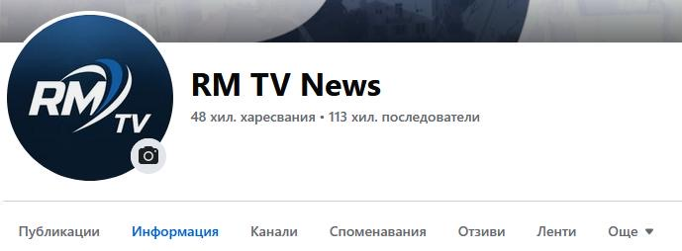

- Демографски анализ:
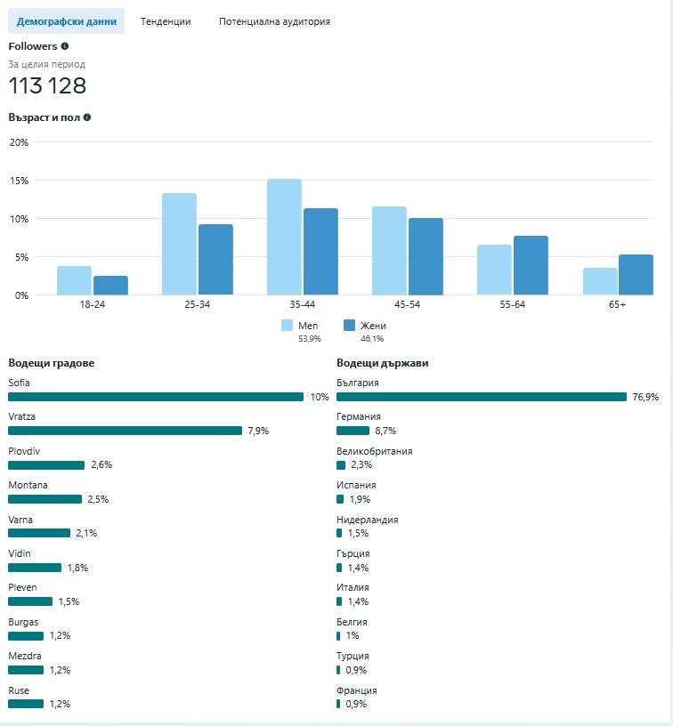

Търсите ли популяризиране на Вашия бранд и дейност?

Ние Ви предлагаме достъпно качество!

Цена за излъчване на готов видеоклип

Излъчване | 15 сек. | 20 сек. | 30 сек.
Преди / след емисия Новини или ТВ предаване | 100 лв. 51,13 € | 150 лв.  76,69 € | 170 лв.  86,92 €
В праймтайм  19:20 ч. – 19:30 ч.  19:50 ч. – 20:00 ч. | 115 лв.  58,80 € | 165 лв.  84,36 € | 210 лв.  107,37 €
Прекъсване на ТВ предаване | 130 лв.  66,47 € | 180 лв.  92,03 € | 230 лв.  117,60 €

СТАНДАРТНА ЦЕНА
за изработване на рекламен клип

До 15 сек. - 300 лв. / 153,39 €
До 30 сек. - 500 лв. / 255,65 €
До 60 сек. - 800 лв. / 409,03 €

Кадри с дрон - 200 лв. / 102,26 €

Включени са две излъчвания,
в прайм тайма на телевизията

19:25 ч. – 19:30 ч.
/преди централни новини/
19:55 ч. – 20:00 ч.
/преди сериал/

Гостуване в предаване и представяне
на Вашия бранд и дейност

до 10 мин. – 2 000 лв. / 1 022,58 €
до 20 мин. – 3 000 лв. / 1 533,88 €

Бизнес реклама – репортаж

до 90 сек. – 300 лв. / 153,39 €
до 3 мин. – 450 лв. / 230,08 €

Размери | Цена | продължителност
1300 х 300 px | 500 лв. 255,65 € | 1 месец
1300 х 300 px | 2 500 лв.  1 278,23 € | 6 месеца

Банери на нашия сайт

Вид – статични и анимирани

Размери – 1300 x 300 px
Размери – 710 х 270 рх
Размери – 300 х 250 px

Размери | Цена | продължителност
710 х 270 px | 250 лв.  127,82 € | 1 месец
710 х 270 px | 1 100 лв.  562,42 € | 6 месеца

30% отстъпка
при едногодишен абонамент
Размери | Цена | продължителност
300 х 250 px | 100 лв. / 51,13 € | 1 месец
300 х 250 px | 500 лв. / 255,65 € | 6 месеца

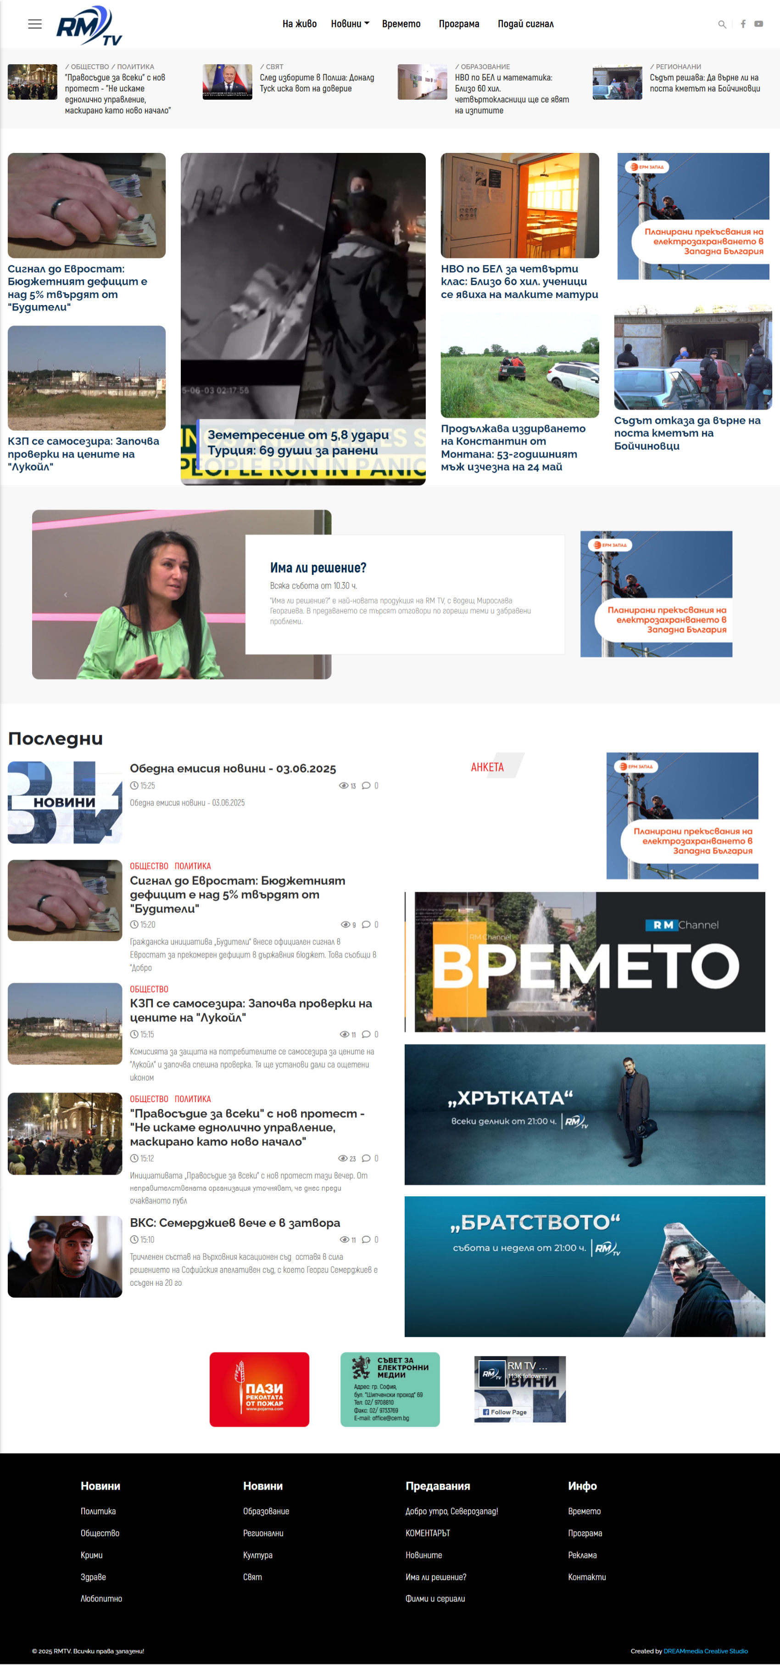

710 х 270

710 х 270

710 х 270

300 х 250

300 х 250

1300 х 300

1300 х 300

1300 х 300

Нашите пакети

Пакет Basic – 1 150 лв. / 587,99 €

90 сек. репортаж – 3 бр.
банер – 1 мес.

Пакет Silver – 4 850 лв. / 2 479,77 €

90 сек. репортаж – 3 бр.
банер – 6 мес.
гостуване в предаване до 10 мин.

Пакет Premium – 6 250 лв. / 3 195,57 €

репортаж – 3 бр. – 90 сек.
репортаж – 3 бр. – 3 мин.
банер – 12 мес.
гостуване в предаване до 20 мин.
Продуктово позициониране
TV банер Ad – /в предаване по избор/

Всички цени са без включен ДДС

Адрес:
Пл. Хр. Ботев 1, Дворец на културата ет.1, Враца, 3000
0876 240 340; 0884 141 133
rimextv@gmail.com; newstv.rm@gmail.com С уважение от екипа на RM TV
https://rmtv.bg

